Примечание: Классификатор административно-территориальных объектов (КАТО)
https://findhow.org/2210-spravochnik-kato-v-kazahstane.html

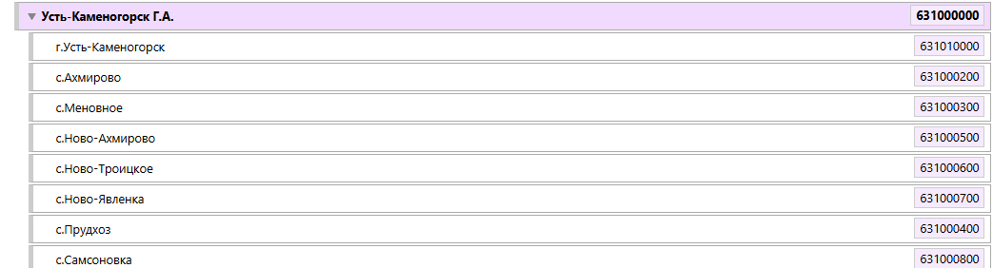

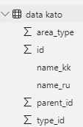

Таблица №1. data kato
Название поля | Содержимое (пример) | Примечание
area_type | -1,0,1,2,3,4,5,6 | ?
Id | 631000000 | школы Усть-Каменогорск 631000000 (используется в таблице school district там перечисляются районы города) Логика: 630000000(Усть-Каменогорск как район)-631000000(г.Усть-Каменогорск)-631000700(с. Ново-Явленко)
Name_kk | г. Усть-Каменогорск | -название населеннного пункта
Name_ru | г. Усть-Каменогорск | -название населеннного пункта
Parent_id | 630000000 | -630000000 Усть-Каменогорск, здесь как район.
Type_id | пусто | Не заполненно

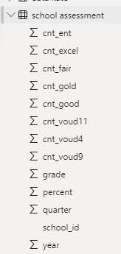 | Внешняя оценка учебных достижений в среднем образовании (ВОУД СО) является одним из видов независимого от организации образования мониторинга за качеством обучения.  Подробнее https://testcenter.kz/ru/shkolnikam/voud-so/vneshnyaya-otsenka-uchebnykh-dostizheniy-v-srednem-obrazovanii-voud-so/?ysclid=m074yl6g4r634928647

Таблица №2. school assessment- школьная оценка
Название поля | Содержимое (пример) | Мера | Примечание
School_id | 28424 | цифра | КГУ "Средняя школа №2 с. Абай" Гу " Отдел образования по Карасайскому району управления образования Алматинской области"  17731 -№44 школа г.Усть-Каменогорск-нет в таблице!!
grade | 1-12 | цифра | Классы, иссключение 2018 год 12 класс
Year_from | 2022 | цифра | 2020-2023 период отчетности
Quarter | 1 | цифра | 1-3 квартал
cnt_excel | 5 | цифра | Количество отличников
cnt_good | 10 | цифра | Количество хорошистов
cnt_fair | 0 | цифра | Количество учащихся обучающихся удовлетворительно
precent | 45 | Процент от 100 | Процент качества обучения
voud4 | 20 | цифра | Количество учащихся 4-го класса которые прошли ВОУД
voud9 | 20 | цифра | Количество учащихся 9-го класса которые прошли ВОУД
voud11 | 20 | цифра | Количество учащихся 11го класса которые прошли ВОУД
cnt_gold | 2 | цифра | 1-14 не установлено природа, количество? (аттестат отличием, золотой знак)
cnt_ent | 0 | Цифра, бинарное значение 0 или 1 | 0 и 1 -участие? Велась подготовка?

Пример применения фильтра:
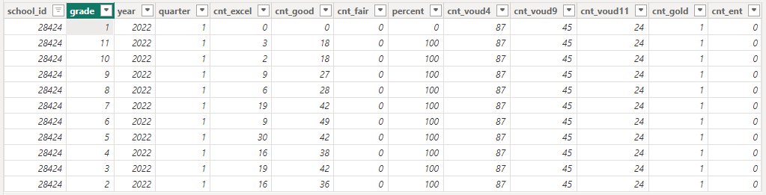

Таблица №3. school district
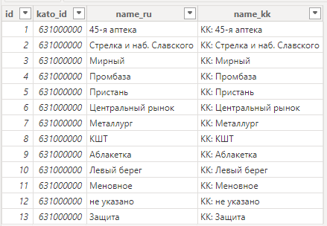

Таблица №4. school edu_language
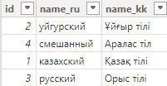

Таблица №5. school grade
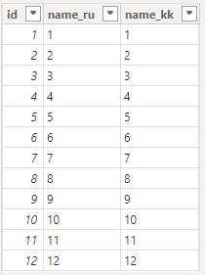

Таблица №6. school knowledge_quality
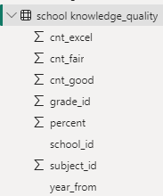
Пример фильтра:
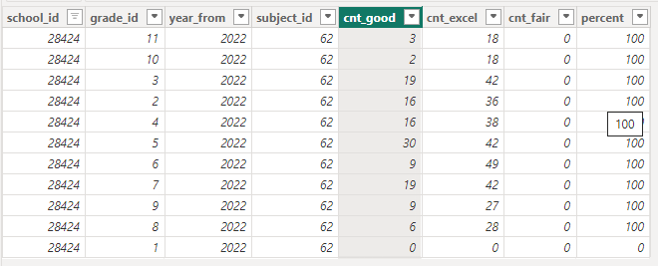
28424-школа, 1-11 классы, показатель качества обучения 2022 год., 62-другие школьные предметы.

Количество предметов 61!!

36-Познание мира(Биология) КГУ Средняя школа №36.

Таблица №7. school locality
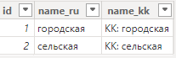

Таблица №8. school mini_center

Таблица №9. school mini_center_stat
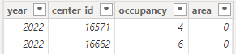 occupancy-занятность, area-свободное пространство, места в мини центре

Таблица №10. school ownership
ownership -собственность

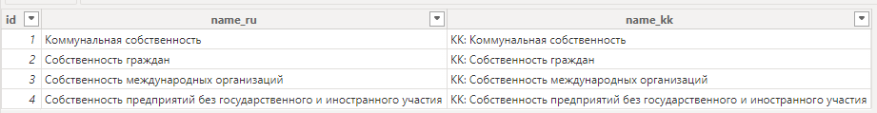

Таблица №11. school rel_school_language

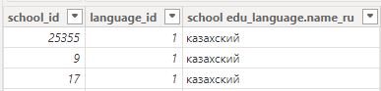

Таблица №12. school school-Информация по школам.

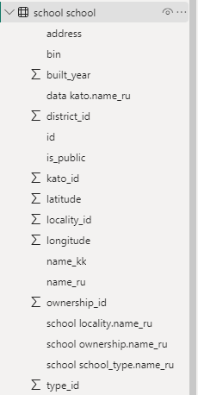

Название поля | Содержимое (пример) | Мера | Примечание
adress | КГУ шк им. Абая | текст | Название школы, длинный текст
bin | 000000000000 | текст | БИН (Бизнес Идентификатор Налог)
Buit_year | 1931 | цифра | Годпостройки здания
Data kato.name_ru | с.Меновное | текст | Перев. кода 631000500 КАТО в текст
District_id | 0 | цифра | 0-14 неизвестно!!
Id | 48424 | цифра | номер шифр школы, образовательного учреждения
is_public | true | бинарная | Столбец заполнен значение true
kato_id | 631000000 | цифр | КАТО шифр
latitude | 43,560059 | цифра | Долгота, на карте указывается долгота и широата
locality_id | 1 | цифра | 1-город и 2-село
longitude | 76,914168 | цифра | Широта, на карте указывается долгота и широата
name_kk | Пустая ячейка | текст | 27534-пустая графа, ячейка
name_ru | КГУ «Средняя школа №50» | текст | Название школы на русском языке
ownership_id | 1 (Коммунальная собственность) | цифра | См. таблицу №10. Указывается код собственности
school locality.name_ru | городская | текст | Городская или сельская школа. Таблица №7
school ownership.name_ru | Коммунальная собственность | текст | Перевод кода собственности
school school_type.name_ru | Гимназии | текст | Указан тип образовательного учреждения
type_id | 1 | текст | Указан тип виде кода-Лицей

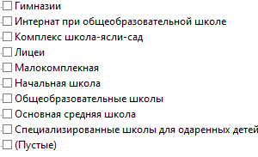
Таблица №13. school school_stat Статиска по школам

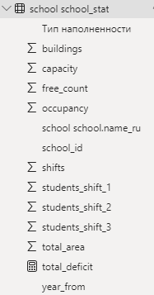

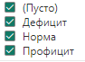
Профицит-превышение мест, т.е. своболдные места в школе

Название поля | Содержимое (пример) | Мера | Примечание
Тип наполненности | Дифицит | текст | 3-х значения: дефицит, профицит, норма
buildings | 0 | цифра | 1,2,3,4,6,13-назначение не известно.
capasity | 300 | цифра | Вместимость (емкость), по проекту
free_count | 15 | цифра | 300-285=15 свободные места
occupancy | 285 | цифра | Занято 285 мест из 300
school school.name_ru | сш. им. Абая | текст | Название учреждения образования
school_id | 28424 | текст | код школы
shifts | 3 | текст | сменность обучения: 1 смена, 2 смена, 3 смена
student-shifts1 | 285 | цифра | Учаться впервую смену 285 ученика
student-shifts2 | 0 | цифра | Учаться вторую смену 0 ученика
student-shifts3 | 0 | цифра | Учаться втретью смену 0 ученика
total_area | 600 | квадрат | Площадь школы 600 квадратных метров
year_from | 2022 | цифра | Год отчетности 2021, 2022, 2023

Таблица №14. school school_type
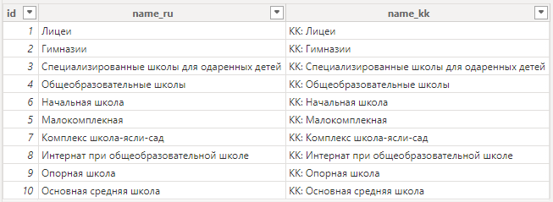

Таблица №15. school subject -Школьные предметы
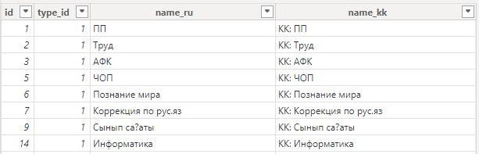
id-коды предметов 1-61, 62-все предметы, type_id-группы предметов 1-5, name_ru и name_kk -сответственно название предмета на русском и казахском языке

Таблица №16. school subject_type

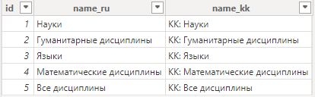

Таблица №17. school teacher_stat -информация по учителям

university-учителя с высшим образованием, cat_highest-высшим, cat_first-первая категория, cat_second-вторая категория, cat_none-без категорий, teachers-количество учителей в школе, moderators-учителя модераторы, expert-учителя эксперты, masters-учителя мастера.

Таблица №17. school years

